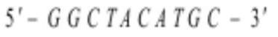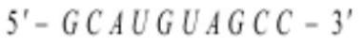2026 年普通高中学业水平选择性考试（湖南卷）
生物学
本试卷满分 100 分，考试时间 75 分钟
一、选择题：本题共 12 小题，每小题 2 分，共 24 分。在每小题给出的四个选项中，只有一
项是符合题目要求的。
1. 关于细胞的生命历程，下列叙述错误的是（ ）
A. 人的受精卵、早期胚胎细胞和神经元都处于细胞周期中
B. 人的肝细胞中 RNA 聚合酶基因表达，胰岛素基因不表达
C. 毛囊细胞合成黑色素的功能下降是老年人白发产生的直接原因
D. 蝌蚪变态发育过程中，尾的消失是通过细胞凋亡实现的
2. 大规模生产治疗性单克隆抗体时，常采用悬浮细胞表达系统。下列叙述错误的是（ ）
A. 该类抗体在细胞中的翻译起始于游离在细胞质基质中的核糖体
B. 该类抗体在细胞的内质网和高尔基体中修饰加工
C. 悬浮细胞在培养过程中出现增殖能力下降的原因是接触抑制
D. 一种治疗性单克隆抗体一般只能与一种抗原结合
3. 某基因的转录模板链部分序列为 。下列叙述正确的是（ ）
A. 若基因碱基序列发生改变，则生物体的性状发生改变
B. 转录产物部分序列为
C. DNA 的甲基化修饰不能遗传给后代
D. 该基因复制与转录都需要 4 种游离的脱氧核苷酸
4. 关于人类伴性遗传病的叙述，正确的是（ ）
A. 女性患者与正常男性婚配，子代患病概率为 1/2
B. 抗维生素 D 佝偻病患者中，男性比女性病症严重
C. 女性红绿色盲患者的儿子也是红绿色盲患者
D. 性染色体组成为 XY 的个体表现出女性性征是一种伴性遗传病
5. 关于表中生物学实验的相关叙述，错误的是（ ）
选项 实验名称 相关叙述
第 1页/共 9页

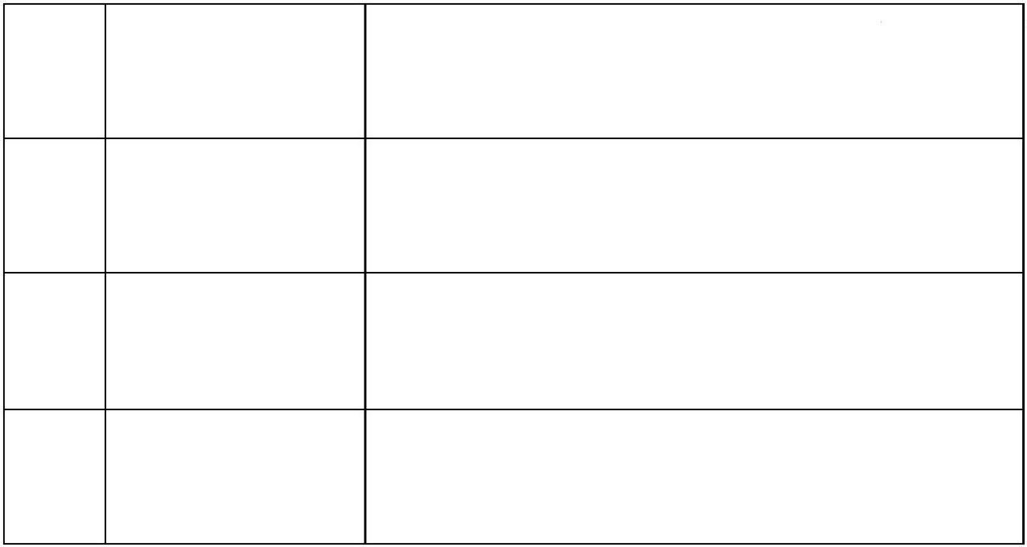低温诱导植物细胞 低温能抑制洋葱根尖分生区细胞中纺锤体的形成，引起 A
染色体数目的变化 细胞内染色体数目加倍
绿叶中色素的提取
B 绿叶中的色素不溶于无水乙醇，DNA 易溶于无水乙醇
和 DNA 的粗提取
探究酵母菌细胞呼
C 细胞呼吸产物的产生情况是因变量，温度是无关变量
吸的方式
模拟生物体维持 pH 可设置 HCO₃⁻/H₂CO₃ 缓冲液或 HPO₄²⁻/H₂PO₄⁻缓冲液作为 D
的稳定 对照组
A. A B. B C. C D. D
6. 科研人员将 6 个处于 4 细胞期的恒河猴胚胎融合后，成功培育出了二倍体嵌合体猴。下列叙述正确的是
（ ）
A. 该融合胚胎在体外发育成嵌合体猴
B. 4 细胞期胚胎细胞具有发育成完整个体的潜能
C. 该嵌合体猴的培育过程运用了动物细胞融合技术
D. 该嵌合体猴的体细胞中含有 12 个染色体组
7. 将物种 A 的启动子与物种 B 的生长激素基因编码序列重组，导入到鲤鱼受精卵，获得多条转基因鱼。与
对照组相比，转基因鱼生长速率加快。下列叙述错误的是（ ）
A. 来源不同的启动子和基因编码序列可重新组合并表达
B. 不同转基因鱼中重组生长激素基因的表达水平相同
C. 外源基因整合到染色体 DNA 上是其在受体细胞中稳定遗传的关键
D. 调控启动子活性可验证转基因鱼的生长速率与生长激素基因表达水平的关系
8. 关于过氧化氢酶的叙述，错误的是（ ）
A. 过氧化氢酶可以降低 H₂O₂ 分解反应所需的活化能
B. 若用过氧化氢酶探究温度对酶活性的影响，应设置不加酶的对照组
C. 持续升高 H₂O₂ 浓度不一定加快过氧化氢酶的酶促反应速率
D. 过氧化氢酶活性随 pH 降低而降低，随 pH 升高而升高
9. 土壤中 H₂PO₄⁻的浓度通常远低于其在根毛细胞液中的浓度。植物对 H₂PO₄⁻的吸收主要通过细胞膜上能同
第 2页/共 9页

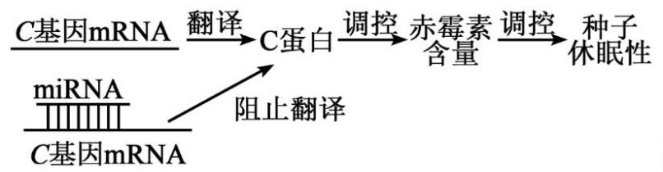时转运 H₂PO₄⁻和 H+的载体蛋白，该过程由 H+的跨膜浓度梯度驱动。下列叙述错误的是（ ）
A. 该载体蛋白转运 H+时，H+不需要与载体蛋白结合
B. 该载体蛋白对 H₂PO₄⁻的运输属于主动运输
C. 抑制细胞呼吸，根毛细胞吸收 H₂PO₄⁻的速率会降低
D. 该载体蛋白每次转运 H₂PO₄⁻都会发生自身构象改变
10. 马达加斯加有 6 种猴面包树，其中 Adansonia za（Az）的生态位最宽，且分布区与其他猴面包树物种重
叠。下列叙述正确的是（ ）
A. 猴面包树中 Az 占据优势地位，种群数量最大
B. 与 Az 存在较大生态位重叠的其他物种会被 Az 淘汰
C. 猴面包树种间生态位分化不只是物种间相互作用的结果
D. 生态位不重叠的两个物种无种间竞争，生态位重叠越大种间竞争越大
11. 某 miRNA 调控水稻种子休眠的机制如图所示。我国科学家发现该 miRNA 缺失突变体水稻的种子中赤
霉素含量和穗发芽率均低于野生型。穗发芽指作物在成熟期或收获前，种子在穗上萌发的现象。下列叙述
错误的是（ ）
A. C 蛋白抑制赤霉素在种子中积累
B. 赤霉素主要在植物的幼芽、幼根和未成熟种子中合成
C. 生产上应尽量选育抗穗发芽的品种
D. 该 miRNA 与 C 基因的 mRNA 靶向结合促进种子休眠
12. 血管对收缩血管物质的反应性低时，易出现血压下降。兴趣小组探究了物质 S 和小肠分泌的激素 K 对
兔离体动脉环（ARs）收缩反应的影响，收缩反应检测前需要给各组添加物质 F，结果如图所示。下列叙述
错误的是（ ）
第 3页/共 9页

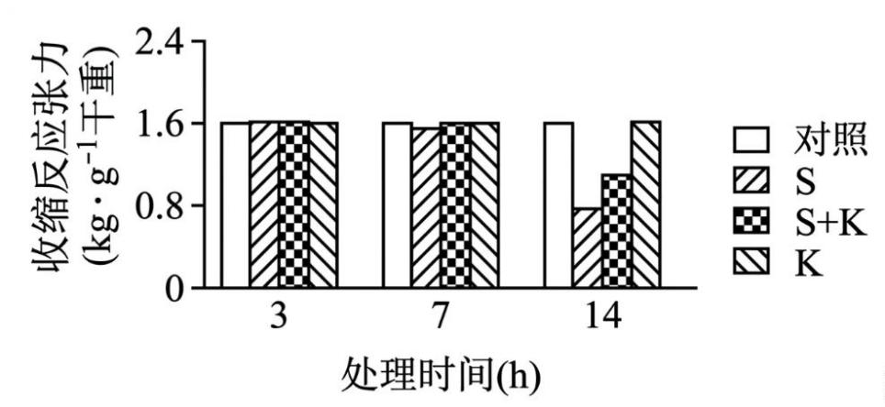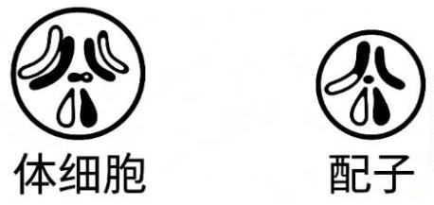注：收缩反应张力大小与收缩反应性正相关。
A. F 是一种收缩血管物质
B. 家兔长时间接触物质 S 后可能出现低血压
C. 激素 K 单独使用对离体 ARs 收缩反应张力无明显影响
D. 若增强 S 处理组的激素 K 受体敏感性，则 ARs 收缩反应张力上升
二、选择题：本题共 4 小题，每小题 4 分，共 16 分。在每小题给出的四个选项中，有一项或
多项符合题目要求。全部选对的得 4 分，选对但不全的得 2 分，有选错的得 0 分。
13. 科研人员拟筛选耐镉细菌用于生态修复。下列叙述正确的是（ ）
A. 宜从镉污染的土壤或水体中分离耐镉细菌
B. 配制培养基时需添加碳源、氮源和无机盐等营养成分
C. 含氯化镉的培养基可选择耐镉细菌并鉴定其种属
D. 利用稀释涂布平板法计数时，统计的菌落数往往比活菌实际数目多
14. 某黑腹果蝇的体细胞和一个配子的染色体组成见示意图。下列叙述错误的是（ ）
A. 该配子在形成过程中会发生细胞质的不均等分裂
B. 该配子在形成过程中发生了基因重组和染色体变异
C. 该配子异常的原因是减数分裂Ⅱ中染色体未正常分离
D. 果蝇卵原细胞染色体在间期复制后数目为 16 条
15. 国家二级保护物种中华虎凤蝶成虫刚出蛹时，翅膀未展开，不能飞行，其主要生境之一是以草本植物细
辛（可药用）和芒草为优势种群的高山灌草丛。研究人员建设围栏保护后，中华虎凤蝶、细辛、芒草的数
量变化如图所示。下列叙述正确的是（ ）
第 4页/共 9页

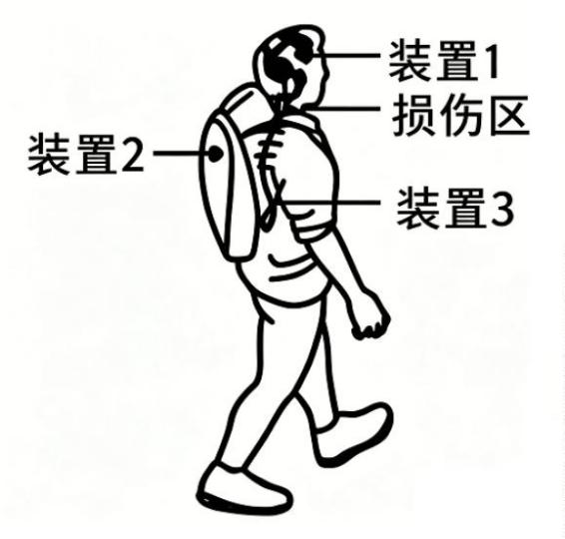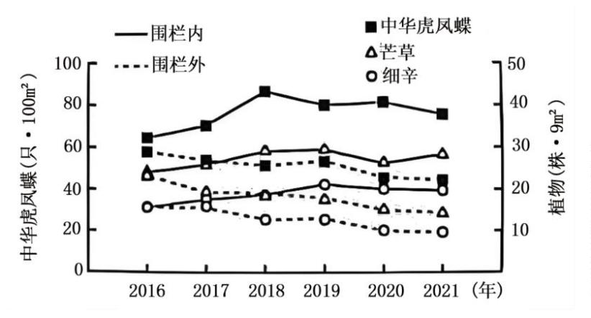A. 可采用样方法估算中华虎凤蝶虫卵、蛹及刚出蛹羽化的成虫的密度
B. 与调查细辛和芒草相比，调查该地某灌木的种群密度需缩小样方面积
C. 围栏内外同一物种数量变化趋势不同，体现了人类活动对生态系统的影响
D. 若监测到该地细辛和芒草数量明显降低时，应采取及时补种等保护措施
16. 某人颈脊髓损伤，失去行走能力。在安装脑脊接口套件后，该患者恢复了自主行走能力。该套件由三个
装置组成，如图所示：装置 1 安装在大脑皮层中央前回，负责采集信号；装置 2 穿戴于体外，负责对装置 1
传来的信息解码并生成控制指令；装置 3 置于体内脊髓区，负责将装置 2 的指令转换并传至控制下肢的脊
髓运动中枢。下列叙述错误的是（ ）
A. 装置 1 收到的信号与神经元的 Na+、K+跨膜运输有关
B. 装置 2 和大脑皮层一样，具有随意支配下肢运动的能力
C. 装置 3 刺激患者自主神经纤维释放电信号控制下肢肌肉收缩
D. 该套件的应用证明大脑可不经反射弧直接支配下肢肌肉
三、非选择题：本题共 5 小题，共 60 分。
17. 为探究脱落酸（ABA）对某品种葡萄抗盐碱（200mmol/LNaHCO₃）胁迫的作用，分别用蒸馏水（T1 组）、
NaHCO₃（T2 组）、NaHCO₃+ABA 合成抑制剂（T3 组）、NaHCO₃+ABA（T4 组）处理葡萄幼苗，一段时间
第 5页/共 9页

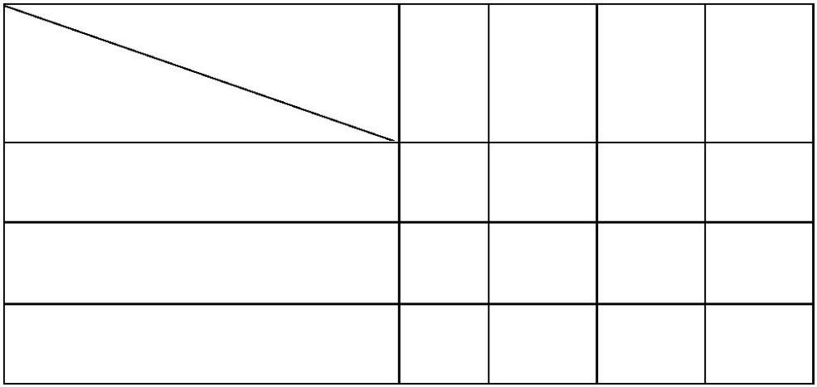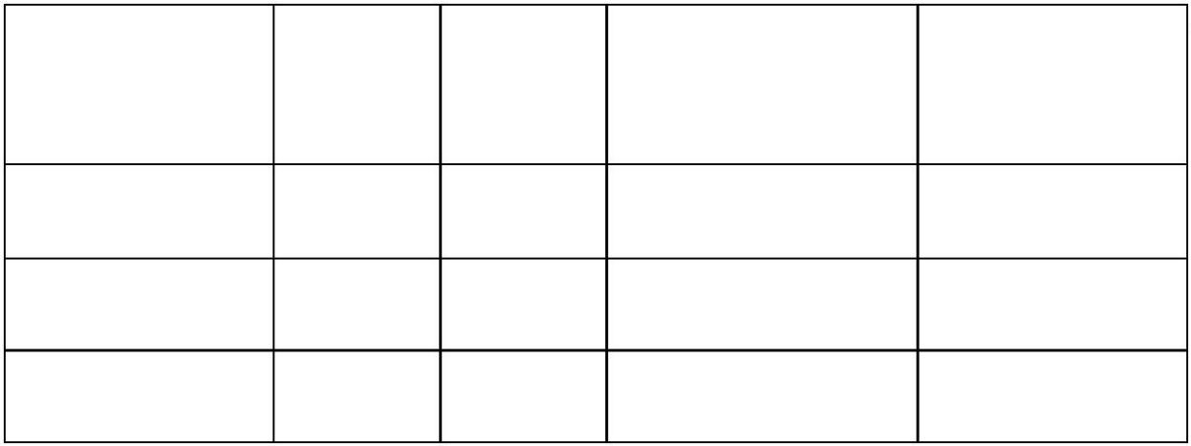后采集叶片测定相关生理指标，结果见表。回答下列问题：
组别
T1 T2 T3 T4 指标
叶绿素含量（mg/g 鲜重） 3.8 2.2 1.3 2.9
H₂O₂ 含量（μmol·g⁻¹ 鲜重） 9.6 20.3 29.5 14.7
净光合速率（μmol·m⁻²·s⁻¹） 9.8 6.1 4.6 7.9
注：H₂O₂ 会引起生物膜发生氧化损伤，膜通透性升高。
（1）叶绿素主要吸收可见光中的________，光反应产生的 NADPH 在暗反应阶段的作用是___________。
（2）盐碱胁迫下，葡萄幼苗的光合作用速率下降。据表分析，出现该变化的原因是
____________________________________________________________________________________________
______________。
（3）研究表明植物体内 ABA 含量与抗盐碱能力正相关。拟培育抗盐碱作物新品种，可筛选_____（填序号）。
①ABA 合成酶缺失突变体 ②ABA 合成酶高活性品种 ③ABA 受体低敏感性品种 ④ABA 降解酶低活性
品种
（4）盐碱胁迫下，葡萄幼苗的细胞将细胞质基质中的 Na+运送到液泡中储存或排出细胞，降低盐碱胁迫伤
害。与正常栽培条件相比，葡萄幼苗在一定浓度的盐碱处理下，一段时间后生物量减少，从物质跨膜运输
和呼吸作用的关系分析其原因是
____________________________________________________________________________________________
____________________________________________________________________________________________
________________________________________________________。
18. 湿地松从原产地北美洲引入南美洲后，表现出较强的入侵能力。为探究其原因，科研人员调查了三种生
境中土壤微小动物线虫的类群，结果见表。回答下列问题：
入侵时间 线虫种类 植食性线虫数量（条· 植食性线虫数量 生境类型
（年） 数（种） 100 g⁻¹ 干土） 所占比例（%）
原生灌草丛 0 26 470 74.7
灌草丛—湿地松 20~30 28 218 68.9
湿地松纯林 65 17 22 38.0
第 6页/共 9页

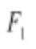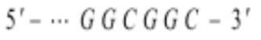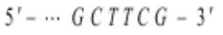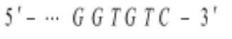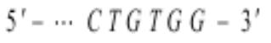（1）采集和调查土壤线虫类群的常用方法是______________，记录每种生境下各样品中的线虫种类后，统
计土壤线虫种类应____________（填“取平均值”“取并集”或“取交集”）。
（2）植食性线虫同化的能量，一部分用于生长、发育和繁殖等生命活动，储存在体内有机物中；另一部
分_______________________________________________________________________________________。
（3）湿地松引入原生灌草丛后表现出较强入侵能力的原因可能是
____________________________________________________________________________________________
_____________（答出两点即可）。
（4）与入侵 20~30 年时相比，入侵 65 年时生态系统的抵抗力稳定性_____，原因是
____________________________________________________________________________________________
____________。
19. 株高是影响水稻产量的重要性状，探究株高相关基因的遗传机制对水稻育种有重要意义。回答下列问题：
（1）为阐明纯合品系甲（株高 100 cm）株高由几对基因控制和显隐性等遗传机制，将其与纯合野生品系（株
高 140 cm）杂交后， 株高均为 140 cm，F₂ 中株高 140 cm 和 100 cm 的数量比约为 3∶1，推测品系甲株
高的遗传机制为
____________________________________________________________________________________________
_______________________________________________________________________。
（2）品系甲是野生型的某株高基因发生突变所致，其转录产物编码序列的第 796 位突变，野生型及突变型
基因转录模板链的部分碱基序列如图所示。
野生型：
突变型：
①该突变体第_____位氨基酸突变为_____（部分密码子及对应氨基酸：GCU 丙氨酸，CUU 亮氨酸，UUC
苯丙氨酸，UCG 丝氨酸）。
②拟设计 PCR 引物扩增该株高基因片段，以检测其他水稻是否发生该突变，应选择引物_____（填序号）。
Ⅰ．
Ⅱ．
Ⅲ．
Ⅳ．
第 7页/共 9页

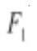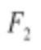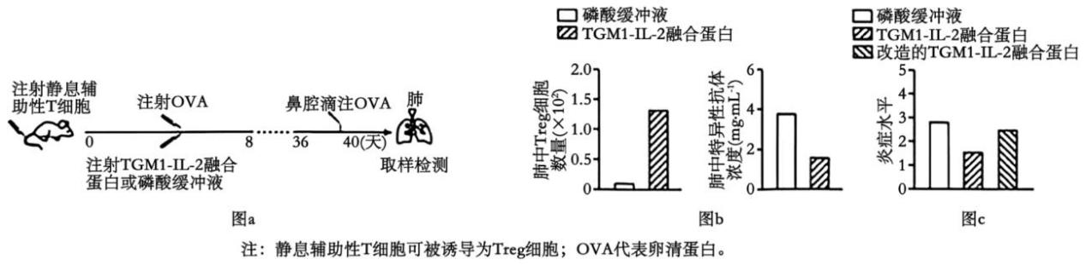（3）某纯合品系乙（株高 75 cm）与纯合品系甲（株高 100 cm）杂交后， 株高均为 100 cm， 中株高
100 cm 的 347 株，株高 75 cm 的 114 株，用（2）中的引物和方法检测品系乙的该株高基因：
①若发现与品系甲有相同突变，推测乙的基因型为_____（用 A、a；B、b；C、c……表示基因）。将品系乙
与纯合野生品系（株高 140 cm）杂交，其 表现为株高 140 cm， 中株高 140 cm、100 cm 和 75 cm 三种
表型的数量比约为 9∶6∶1，推测所涉及基因的位置关系是_____________________________________。
②若发现与品系甲无相同突变，则品系乙形成的原因是__________________________________________。
20. 调节性 T 细胞（Treg 细胞）是一类免疫抑制型 T 细胞亚群，参与免疫稳态维持。科研人员设计了一种
由类转化生长因子-β（TGM1）和白细胞介素-2（IL-2）组成的融合蛋白，利用小鼠模型研究其对 Treg 细
胞介导的肺部过敏性炎症抵抗的作用，部分研究过程和结果如图所示。回答下列问题：
（1）体内 Treg 细胞分化成熟的主要场所是_____。鼻腔滴注 OVA 的目的是
_______________________________________。
（2）为使静息辅助性 T 细胞能特异性识别 OVA，需在该细胞中预先导入___________________基因。据图
b 分析，可以得出的结论是______________________________________________________________。
（3）若要证明该研究中融合蛋白构建的必要性，应增加三个实验组，即将体内注射的 TGM1-IL-2 融合蛋白
分别替换为___________________________________________________，其他处理条件不变。
（4）将 TGM1-IL-2 融合蛋白进行改造，使其中的 IL-2 失去向细胞内传递信号的能力，但保留与 Treg 细胞
膜上受体结合的能力。结合图 c 分析，设计该实验的目的是证明_________________________________为
TGM1-IL-2 融合蛋白抵抗肺部过敏性炎症的关键因素。
21. 阿尔茨海默病患者大脑中β-淀粉样蛋白（Aβ）异常聚集，损伤神经元。为了探索治疗该疾病的新方法，
研究人员合成了一种嵌合抗原受体（CAR）基因，使其在星形胶质细胞中特异性表达，形成 CAR-A 细胞，
并鉴定了这种细胞特异性识别、吞噬和降解 Aβ聚集体的能力。回答下列问题：
（1）CAR 基因和病毒载体的部分结构（含限制酶切割位点）分别如图 a、b 所示。
第 8页/共 9页

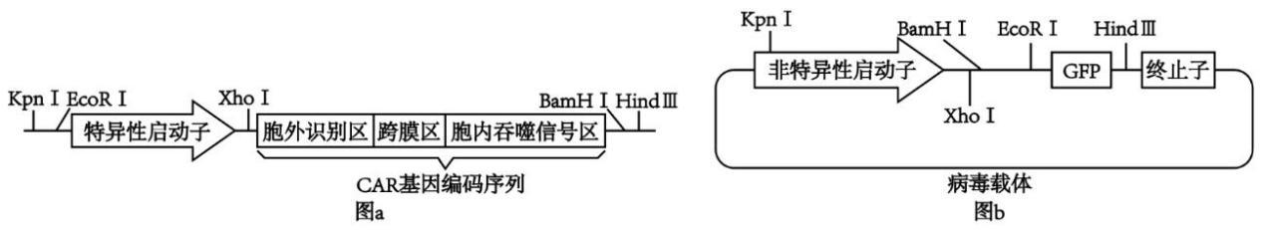①胞外识别区应选用 Aβ聚集体的________（填“抗原”或“抗体”）特定片段编码序列。
②采用特异性启动子的目的是________________________________________。同时，为使该 CAR 基因正确
插入病毒载体，并能通过绿色荧光蛋白（GFP）示踪其成功导入星形胶质细胞，应选用的两种限制酶是
__________。
（2）为鉴定 CAR-A 细胞能吞噬和降解 Aβ聚集体，可用含 Aβ聚集体的培养基培养 CAR-A 细胞，一段时间
后更换不含 Aβ聚集体的培养基继续培养，__________（单选）的 Aβ聚集体含量。
A. 24 h 检测细胞内
B. 24 h 检测细胞外
C. 0 h 和 24 h 检测细胞内
D. 0 h 和 24 h 检测细胞外
（3）给 6 月龄阿尔茨海默病模型小鼠注射携带 CAR 基因的病毒，3 个月后，大脑 Aβ聚集体减少，且神经
元损伤标志蛋白的相对表达量下降。该实验对照组应注射_____________；该实验结论是
____________________________________________________________________________________________
_______。
第 9页/共 9页

